RAZGIBAJMO SE!

ZADATAK:

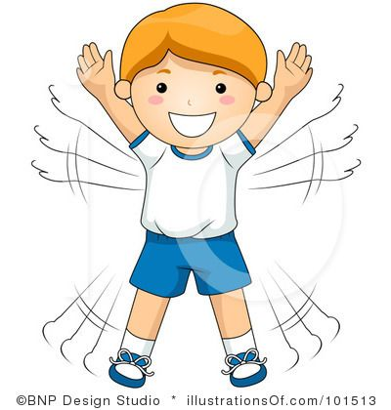
PODIGNI I SPUSTI RUKE 10 PUTA, TRIPUT ZAREDOM.

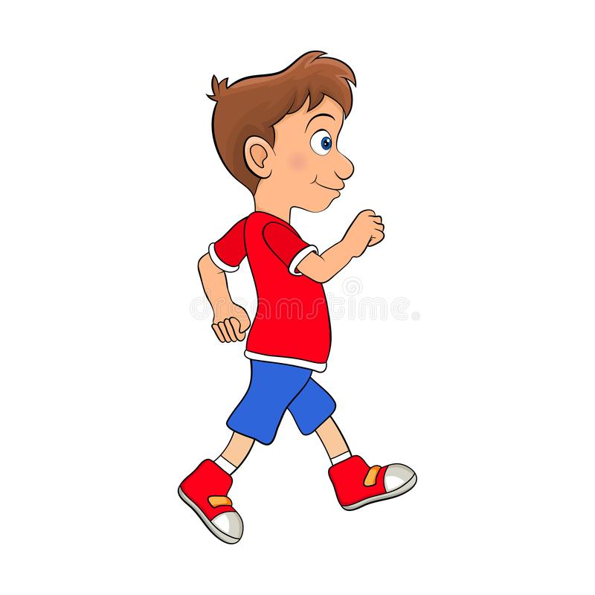
IZAĐI U BRZU ŠETNJU PRIRODOM.

